Открытый урок
8 класс
Тема урока: Обособленное определение.
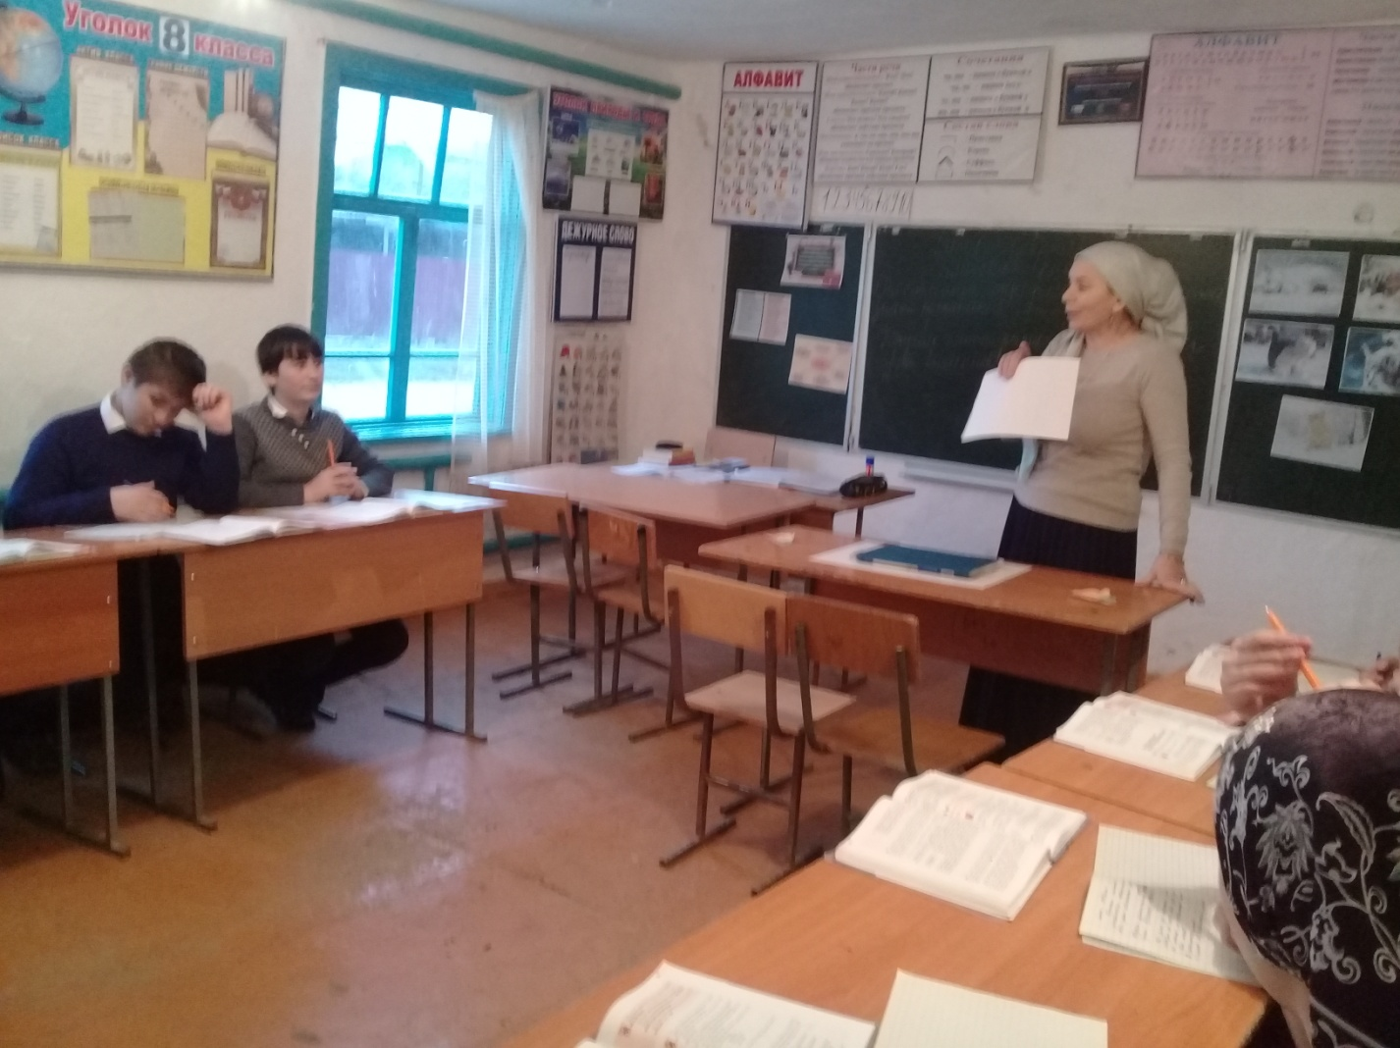
Лингвистическая разминка
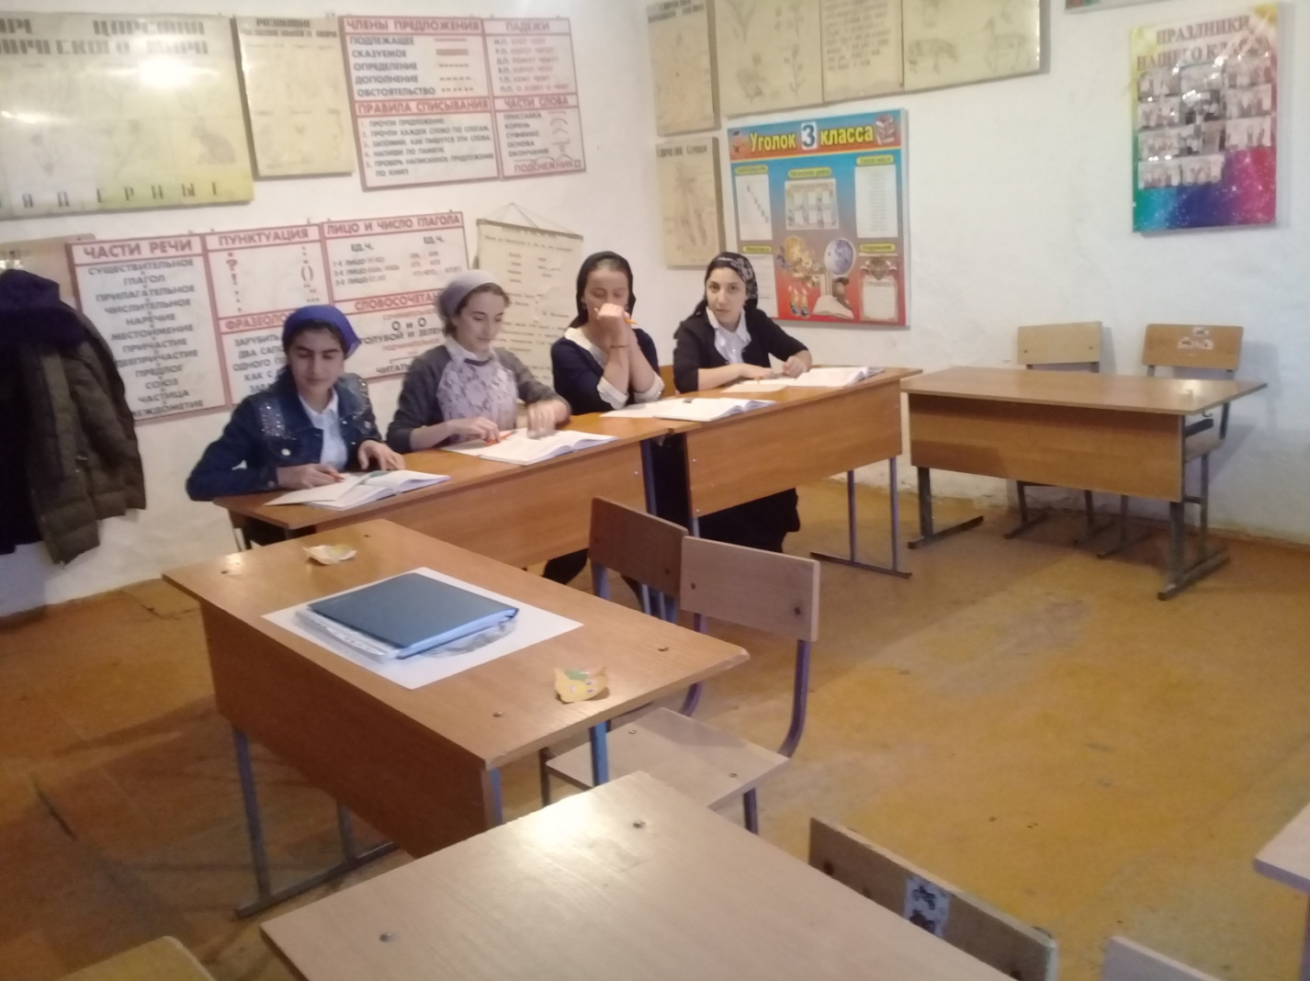
Викторина на тему: Обособление
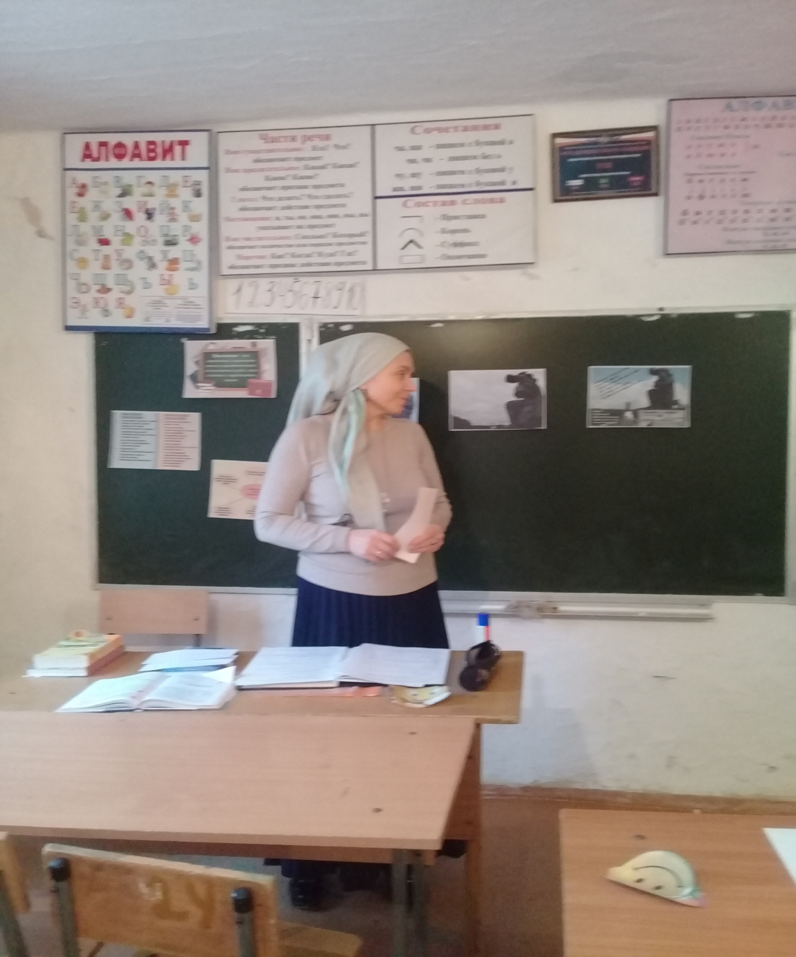
Беседа о памятнике советскому воину-солдату в Берлине.

